1. OBJETIVO

Establecer normas e instrucciones sobre el ingreso de visitantes y colaboradores a las instalaciones, teniendo en cuenta las exigencias definidas dentro del Sistema de Gestión de Calidad norma ISO 9001:2008 y de Control y Seguridad norma BASC Ver 4:2012 a nivel interno de la organización.

2. ALCANCE

Este procedimiento aplica a todos los colaboradores, y visitantes, en lo referente a documentos y procesos que se explican en el desarrollo.

3. DEFINICIONES

Visitante: Persona que no está vinculada a la organización

Colaborador: Persona que está vinculada a la organización

4. DESARROLLO

4.1. CONTROL INGRESO DE VISITANTES

Recepcionista
Recibir al visitante y antes de dejarlo ingresar a las instalaciones, se debe de solicitar autorización a la persona que recibirá al visitante y es éste quien responde por la seguridad del visitante durante su estadía al interior de las instalaciones, hasta su retiro, si la visita es autorizada, debe de diligenciar el formato F-GS-04 Control de Visitantes, en donde se deja consignada la siguiente información:

- Fecha de diligenciamiento y visita
- Nombre y apellido del visitante
- Número de identificación
- Colaborador que autoriza su ingreso a las instalaciones
- Hora de llegada y hora de salida
- Número de carnet asignado

Para ello se les solicita un documento de identificación con foto (que no sea la cédula), el cual debe de permanecer en la recepción durante la visita, finalmente se le hace entrega de la hoja de ingreso y el carnet de visitante el cual debe de ser portado en un lugar visible, cuando termine la visita deben de devueltos.

Nota: El ingreso para todos los visitantes es por la puerta de acceso principal donde se encuentra ubicada la recepción, la puerta garaje está habilitada solo para ingreso personal de la compañía, de vehículos ó salida de emergencia.

Jefe de Seguridad
Controlar y custodiar la información del control de visitas, adicionalmente verificar que todo esta dentro de los estándares, de lo contrario debe de establecer correctivos si es del caso, con una frecuencia de ocho (8) días, esta verificación se hará visando cada uno de los formatos de acceso a las instalaciones.

Nota: En caso de extraviarse algún Carnet de Visitante, el Jefe de Seguridad deberá realizar el denuncio a las autoridades y guardar la constancia. El número del carnet extraviado se le reportará al colaborador que registra el ingreso de visitantes para que sea anulado.

Colaborador
Acompañe en todo momento al visitante durante su estancia dentro de las instalaciones, y por ningún motivo deberá permanecer solo.

Nota: Por ningún motivo se permitirá el ingreso a las oficinas de vendedores ambulantes, emboladores y personal sin control.

4.2. VISITANTES NO AUTORIZADOS ENCONTRADOS AL INTERIOR DE LAS INSTALACIONES

Colaboradores
En el caso de encontrarse con la novedad de un visitante no autorizado ó no identificado con su respectivo carnet de visitante, el procedimiento a llevar a cabo por cualquier colaborador de la organización es el siguiente:

- Conservar la calma
- Alarmar a cualquier compañero de la organización que tenga cercano con la siguiente señal; rozar la cabeza varias veces.
- Acercarse con una conversación grata y amena, para conocer de donde procede, haciendo preguntas concisas tales como:
¿Cual es su nombre?
¿A que organización pertenece?
¿A quien busca?
- Dirigirlo hacia la recepción de la organización
- El compañero alarmado ó aquel que visualice la situación debe usar el botón pánico ó contactarse con un ente de seguridad Ejemplo: Policía, Jefe de Seguridad, red de apoyo.
- Finalmente resolver el asunto pasivamente hasta que llegue a un final satisfactorio.

Jefe de Seguridad
Realizar una investigación del incidente para determinar la causa raíz del mismo, y ejecutar un plan de acción o de mejora, con el fin de que esta situación no se presente nuevamente.

4.3. INGRESO DE COLABORADORES

Colaboradores
Deben de estar identificados con el carnet de la organización, lo cual les permitirá ingresar a las instalaciones para el desarrollo de sus actividades dentro del horario laboral, el cual está establecido en el reglamento de trabajo Capitulo IV Horario de Trabajo, articulo Nº 15 el cual establece los días laborables de lunes a viernes estableciendo la hora de entrada a las 08:00 y la hora de salida a las 17:30 de igual forma los días sábados hora de entrada 08:30 hasta las 12:00 horas.

En el caso de que el horario normal de ingreso o salida sea modificado, El Gerente General es la única persona que autorizara esto por escrito.

FLUJOGRAMA DE CONTROL DE INGRESO DE VISITANTES

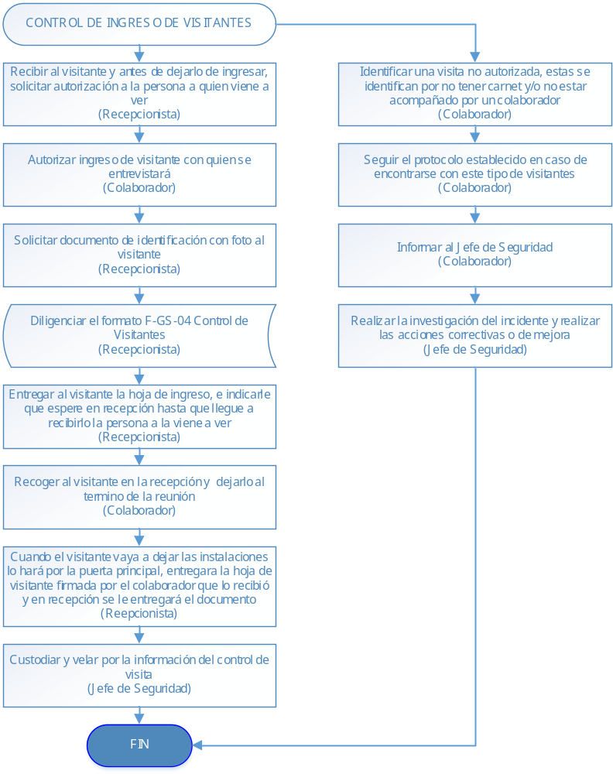

5. ANEXOS

- Formato F-GS-04 Control de visitantes

Elaboró | Revisó | Aprobó
Arli Trujillo Pérez | Catalina Garcia Cortes | Ana Lucia Gómez Rivera
Jefe de Seguridad | Encargada Gestión Calidad | Representante ante la Gerencia

FECHA | VERSIÓN | NATURALEZA DEL CAMBIO
04/01/2012 | 1 | Por emisión del procedimiento
04/07/2013 | 2 | Por integración de sistemas de gestión y actualización de norma BASC Vrs4:2012 e implementación de ISO 9001:2008 y OEA
12/11/2014 | 3 | Por Asignación de Responsables en las actividades e inclusión de flujogramas de procesos y cambio de código de identificación

